Mese: A hétszépségű királykisasszony

- Villámkérdések

- Mivel hintette be az udvart?
- Mivel nadrágolta el Bandit az apja?
- Mennyi ideig eveztek a csónakkal Bandiék?
- Mi volt a kicsi házban?
- Hol volt a mohaágy?
- Mikor kezdődött a tanítás?
- Hogyan készített Bandi süteményt?
- Honnan ugrott le a Kecskebak?
- Hol volt a királykisasszony első könyve?
- Miben aludt a királykisasszony?
- Honnan került elő a második könyv?
- Mennyi bort öntött Bandi a virágokra?
- Mit kapott Bandi a királytól az útra?
- Meddig olvasott az öreg Bandinak a nagy könyvekből?
- Hogyan készített Bandi süteményt?
- Hány ajtó volt Kecskebak várában?
- Miért kellett felszórni az udvart?
- Hol volt a második könyv?
- Merre ment Bandi és az öregember?
- Ki altatta el a királykisasszonyt?

- Igaz-Hamis

- Kolontos Bandi három üveg bort öntött a virágokra.

- Bandi mindig 10-20 lépésre követte apját az erdőben.

- Az ősz öregember 3 nagy kenyeret adott Bandinak, amikor éhes lett.

- Az öregember nyírfalevelet dobott a tengerbe, abból lett a csónak.

- Bandi és az öregember egy rengeteg nagy szikla hasadékában mohaágyra feküdtek.

- Az öregember egy esztendeig koppantgatott az aranykalapáccsal Bandi fejére.

- Bandi a hétszépségű királykisasszony második könyvében olvasta, hogy a lányt elvitték Kecskebak várába.

- Keresztrejtvény

1.
2.
3.
4.
5.
6.
7.
8.
9.
10.
11.
12.

- Ilyen lett Bandi a kalapácsütésektől.
- Ennyi szoba volt a Kecskebak várában.
- Ennyien próbálták megtalálni a királykisasszonyt – sikertelenül.
- Ilyen paripát adott a király Bandinak.
- Ez nyitotta az ajtókat.
- Itt álltak a nyárfák.
- Ezt kellett volna az udvarra szórni.
- Ilyen volt Bandi.
- Itt találkoztak Bandiék az öregemberrel.
- Ennyi kecske lopózott be a királyi palotába.
- Ez hiányzott az ajtóról.
- Ez történt a kecskebakkal.

Megfejtés:……………………………………………………………………………..

Mennyi volt belőle a mesében?.....................................................................................

Ki adta, kinek?..............................................................................................................

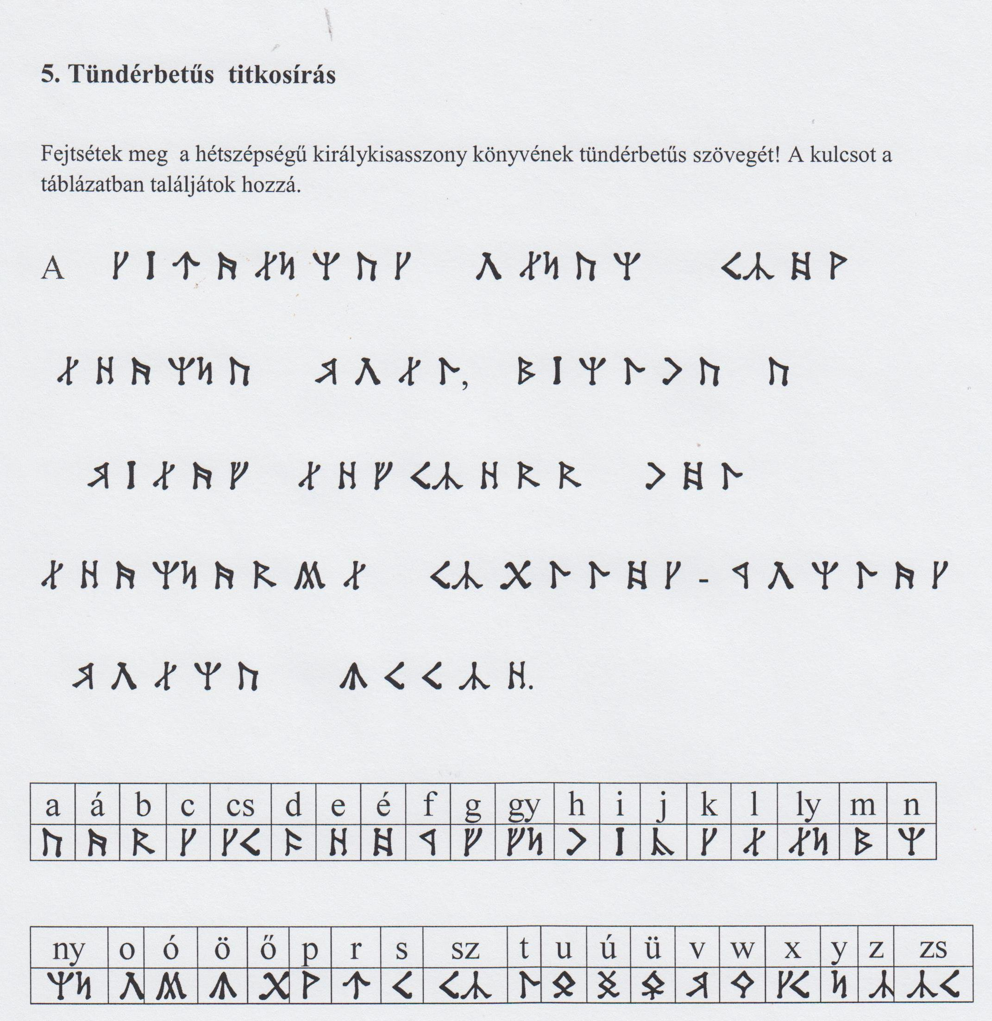

Megfejtés:……………………………………………………………………………………………………………………………………………………………………………………………………………………………………………………………………………………………………………………………………………………………………………………………

4. A „nagy mesemondó”

- Milyen jeles nap fűződik Benedek Elek születésnapjához?

- Mikor született Benedek Elek?

- Hol található Kisbacon, Benedek Elek szülőfaluja?

- Mi volt Benedek Elek foglalkozása?

- Milyen gyermekújságokat szerkesztett?

- Melyik gyermeklapnak volt a főszerkesztője?

- Hol áll az emlékháza?

6. Nézz körül a könyvtárban és gyűjts Benedek Elek mesekönyv címeket!
Írd le a kiadó nevét, a kiadás évét és helyét is! (Min. 5 db)

………………………………………………………………………………………………………………………………………………………………………………………………………………………………………………………………………………………………………………………………………………………………………………………………………………………………………………………………………………………………………………………………………………………………………………………………………………………………………………………………………………………………………………………………………………………………………………………………………………………………………………………………………………………………………………………………………………………………………………………………………………………………………………………………………

